付録-II-１０-２ 爆発荷重

構造物に作用する爆発荷重の主たる作用因子は，一般に爆薬の質量，爆薬の種類および対策を講じる構造物と爆発位置との距離である．以下に，設計に用いられている爆発荷重の設定法について記述する．

2.1 火薬の種類¹⁾

火薬類取締法では分類として火薬，爆薬，および火工品の３つに分類されている．
火薬（low explosive, powder）は推進的爆発の用途に使用され，爆燃を生じ，音速以下の速度で伝播する急速燃焼をする．火薬には，黒色火薬，無煙火薬，コンポジット推進薬，コンクリート破砕薬などがあり，銃砲の推進薬やロケット推進薬として使用される．
爆薬は（high explosive）発破など，破壊的用途に使用するもので爆轟（detonation）を生じ，超音速で爆薬内を衝撃波が伝播し，破壊力は極めて大きい．
爆薬には起爆の難易によって一次爆薬（起爆薬）と二次爆薬に分類される．一次爆薬は少量のエネルギーで点火されて爆轟する非常に敏感な爆薬である．二次爆薬は雷管によって爆轟するなど，かなりのエネルギーを集中的に与えると爆轟状態になる．一次爆薬にはDDNP，あじ化鉛などがあり，二次爆薬にはニトログリセリン，TNT，RDXなどがある．なお，硝酸アンモニュウムや過塩素酸アンモニュウムなどは鈍感な爆薬であり，雷管では爆轟せず，二次爆薬によって起爆するので三次爆薬ともいう．
火工品は火薬または爆薬を利用して，爆発反応の生起，伝達等の目的に適合するものをいい，工業雷管，電気雷管，砲爆弾，導火線，伝爆線，コンクリート破砕器，煙火等がある．
ここでは，爆発荷重について述べるため主として二次爆薬や三次爆薬の爆轟について記すことにする．

2.2 爆発現象

爆薬が点火されると，爆薬は起爆され爆轟を起こす．この爆轟は非常に早く安定した化学反応であり，爆薬の未反応部分へと超音速の爆轟速度で伝播して行く．爆轟速度は高性能爆薬の場合8000m/sオーダーになる．爆轟波は爆薬を急速に非常に高圧で高密度で高温度のガスに変化させる．ガスの圧力は100kbarから300kbarで温度は非常に高温で3000℃~4000℃にも達する．爆轟の前面が爆薬の表面に達するとガスの急速な膨張が生じ，周囲の空気に強力な衝撃波を伝達し，この衝撃波は超音波速度で外側に伝わる．衝撃波面のすぐ後ろの圧力，温度，および密度は非常に高く，爆轟によって生じたガスと空気の強い外側への流れが発生する．このガスは空中での強い爆発波の元になる．爆発的に形成されたガスは拡大して行き，爆発波は爆源から移動して行く．
ガスの拡大が続くと爆風の前面は強く圧縮された空気の壁とともに伝播する．爆風波面の速度，最大圧力，温度は距離が増加するに従い急速に減少する．最終的にはガスの膨張続き，これらは冷やされ，圧力は大気圧より僅かに小さい値となり，その後，元の大気圧に戻る．爆発波は爆薬から外側に向かって移動するとき，爆発前面の後方の空気の質量の流れが風を発生させる．これによる圧力は動圧といい，衝撃波後方での風速と空気の密度の関数となる．衝撃波頭面の圧力は静圧(過圧)という．付図2.1は爆発後の爆風の形が時間毎の変化する様相を模式的に示したものである．負圧が生じるのは爆源から少しはなれたところからである．
t₁
t₂
t₃
t₅
t₄
爆源からの距離
圧力
付図2.1 衝撃波の作成
2.3 爆発波のパラメータ^{2), 3)}

爆発波前面のパラメータは，1840年にランキンとユゴニオによって，理想気体の標準的の衝撃波について述べられたのが最初である．これは多くの参考文献に取り上げられている．理想気体の場合，爆発波前面の速度$U_{s}$爆発波前面の後ろの密度$ρ_{s}$および最大動圧$q_{s}$の関係は次式となる．

$U_{s}=\sqrt{\frac{6p_{s}+7p_{0}}{7p_{0}}}⋅a_{0}$ (2.1)
$ρ_{s}=\frac{6p_{s}+7p_{0}}{p_{s}+7p_{0}}⋅ρ_{0}$ (2.2)
$q_{s}=\frac{5p_{s^{2}}}{2(p_{s}+7p_{0})}$ (2.3)

ここで，p_{s}は静圧（過圧）の最大値，$p_{0}$は爆発波前面の周囲の空気圧（大気圧），$ρ_{0}$はそこでの密度，$a_{0}$はそこでの音速である．付式(2.3)から，$p_{0}$を (kPa)とすると空中爆発での静圧と動圧との関係が付表2.1のように得られる．

付表2.1 空中爆発での静圧と動圧の関係

(kPa) | $q_{s}$ (kPa)
200  350  500  650 | 110  290  518  778

表から静圧500kPaまでは動圧は静圧(過圧)$p_{s}$より大きくなっている．約500kPa以上の静圧(過圧)は動圧よりより大きくなる．
p_{s}
A点にて
Area
R₂
d₂
B
P_{s}
B点にて
Area
付図2.2 ホプキンソン－クランツの換算距離の原理

2.4 スケール法則^{2), 3)}

爆発波の換算法則はホプキンソンとクランツによって独自に公式化された法則である．これは一般に1/3乗法則として述べられている．すなわち，同じ形状で同じ爆薬が異なる大きさの2つの爆薬が同一の大気中で爆発したとき，同じ換算距離位置において同一の爆発波が生じる．
そこで，もし，2つの爆薬の質量が$W_{1},W_{2}$直径が$d_{1},d_{2}$とすると同じ爆薬ならば，以下のことは明らかである．

$\begin{aligned}W_{1}∝d_{1^{3}} \\ W_{2}∝d_{2^{3}} \\ ∴ \frac{W_{1}}{W_{2}}={\left(\frac{d_{1}}{d_{2}}\right)}^{3} \\ ∴ \frac{d_{1}}{d_{2}}={\left(\frac{W_{1}}{W_{2}}\right)}^{1/3}\end{aligned}$ (2.4)

したがって，2つの爆薬の直径の比を${d_{1}}/{d_{2}}=λ$とすると付図2.2に示すように，もし同じ過圧$p_{s}$が2つの爆薬から生じるならば，その過圧が生じる距離の比はλであり，正圧の持続時間および力積の比も同様にλである．
与えられた過圧が生じる距離は付式(2.5)によって計算できる．例えば

$\frac{R_{1}}{R_{2}}={\left(\frac{W_{1}}{W_{2}}\right)}^{1/3}$ (2.5)

ここで，$R_{1}$は与えられた過圧が爆薬$W_{1}$によって生じる距離であり，$R_{2}$は爆薬$W_{2}$によって同じ過圧が生じる距離である．換算距離とは$Z(=R/{W^{1/3}})$で表すことができる．
これらの原理は付図2.2に示したとおりである．
この換算距離を用いることによって爆発波の広範な範囲でのデータを求めることができる．ブロードは静圧(過圧)が10bar以上の爆源に近い所とそれ以遠の静圧が0.1から10barの中距離における場合とに分けて以下に示す関係を導いた．

$\begin{aligned}p_{s}=\frac{6\text{.}7}{Z^{3}}+1 \text{bar} (p_{s}>\text{10}\text{bar}) \\ p_{s}=\frac{0\text{.}\text{975}}{Z}+\frac{1\text{.}\text{455}}{Z^{2}}+\frac{5\text{.}\text{85}}{Z^{3}}−0\text{.}\text{019} \text{bar} (0\text{.}1<p_{s}<\text{10} \text{bar})\end{aligned}$ (2.6)

ここで，Zは換算距離であり，次式で与えられる．

$Z=\frac{R}{W^{1/3}}$ (2.7)

ここで，Rは爆薬の中心からの距離(m)，W(kg)は爆薬の質量でTNTによって換算する．単位はkgである．Zを構成するためには通常基準爆薬としてTNT爆薬を用いる．TNTと異なる爆源からの爆発波の定量化はTNTと等価な質量に変換させて行う．最も単純な方法は，TNTの比エネルギー(specific energy)の基づいた変換係数を爆薬の質量を乗じて行う．各種爆薬の変換係数はベイカー等によって提唱され，付表1.2に示されている．RDX100kgはTNT118.5kgに変換する．比エネルギー(Specific energy)比は5360/4520(=1.185)である．この換算距離を用いることによって爆発波の広範な範囲でのデータを求めることができる．
他の方法として，2つの変換係数を用いる．発生した最大過圧あるいは力積が実際の爆薬とTNTが一致するかどうかによって選択する．付表2.3はTM5-855-1 から採用したものでこれらの変換係数の例である．

付表2.2 TNT等価換算係数²⁾

爆薬 | 単位質量当りのエネルギーQ_{x}(kJ/kg) | TNT等価(Q_{x}/Q_{TNT})
Amatol80/20(80%ammonium nitrate  20%TNT) | 2650 | 0.586
Compound B(60%RDX，40%TNT) | 5190 | 1.148
RDX(Cyclonite) | 5360 | 1.185
HMX | 5680 | 1.256
Lead azide | 1540 | 0.340
Mercury fulminate | 1790 | 0.395
Nitroglycerin(liquid) | 6700 | 1.481
PETN | 5800 | 1.282
Pentorite50/50(50%PETN 50%TNT) | 5110 | 1.129
Tetryl | 4520 | 1.000
TNT | 4520 | 1.000
Torpex(42%RDX，40%TNT，18%Amuminium) | 7540 | 1.667
Blasting gelatin(91%nitroglycerin，7.9%nitrocellulose，  0.9%antacid， 0.25water | 4520 | 1.000
60%Nitroglycerin dynamite | 2710 | 0.666

付表2.3 TNT等価換算係数²⁾

爆薬 | 等価圧力係数 | 等価力積係数
Composition B(60%RDX，40%TNT) | 1.11 | 0.98
PETN | 1.27 | Not available
Pentolite | 1.40 | 1.07
Tetryl | 1.07 | Not available
TNT | 1.00 | 1.00

代表的な空中爆発の圧力時間関係を示すと付図2.3のようになる．爆発波は,当初瞬間的に圧力が大気圧から上昇し，入射圧(静圧)p_{s}に達する．入射波は爆発波の進行方向と平行な表面上の圧力である．この波は，爆発点から放射状に伝播していき，その伝播速度はU_{s}で空気の音速より大きく，距離とともに圧力，速度ともに急激に減少する．ガス分子が構成している波面は，粒子速度u_{s}で移動する．爆源からどの点でも圧力の時間関係は付図2.3で示したようになる．衝撃波面は波面到達時間t_{a}で到達し，最大値に達して正圧持続時間T_{a}で大気圧になるまで減少する．この正圧持続時間と圧力に囲まれた面積を力積という．これは次式で示される．
p(t)
p_{s}
p₀
正圧持続時間
負圧持続時間
t_{a}
力積i_{s}：面積
付図2.3 標準的な爆発波の圧力時間関係
$i_{s}=\int{p(t)}\text{dt}$ (2.8)

図に示すΔp_{min}は負圧の最大値であり，爆発波の希薄波成分でブロードは以下のように示されると提唱している．

$Δp\text{min}=−\frac{0\text{.}\text{35}}{z}(z>1\text{.}6)$ (2.9)

負圧の持続時間は以下のように与えられる．

$T^{−}=1\text{.}\text{25}W^{1/3}$ (2.10)

それに負圧における力積は以下のように与えられる．

$i^{−}≈i_{s}\left[1−\frac{1}{2Z}\right]$ (2.11)

球状ＴＮＴの空中爆発に対する最大圧力，力積，速度，その他のパラメータと換算距離Ｚとの関係は多くの文献で与えられており，付図2.4および付図2.5に示す．図中p_{s}:入射波過圧，t_{a}:到達時間，T_{s}：制圧持続時間，i_{s}:入射波の力積である．その他のパラメータとして，動圧q_{s}，爆発波面速度U_{s}，これは$\overline{U}(={U_{s}}/{a_{0}})$で表され，ここでa₀は音速である．また，粒子速度u_{s}も同様に$\overline{u}(={u_{s}}/{a_{0}})$として与える．さらに，次式に示す爆発波の形状を示す値bも図によって与えられる．これらの値を用いることによって，爆発波の形状が求められる．

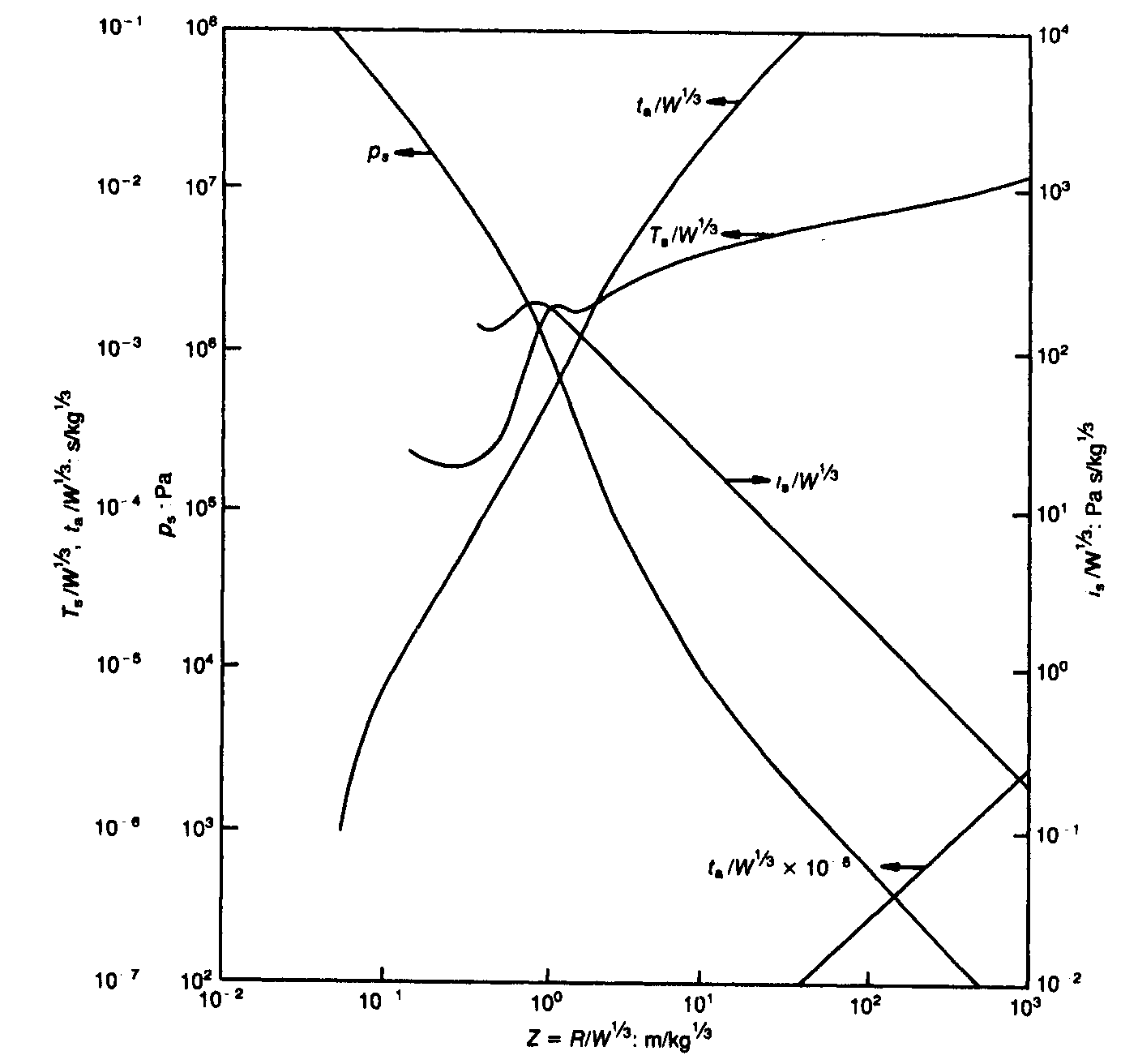
$p(t)=p_{s}\left(1−\frac{t}{T_{s}}\right)\text{exp}\left(−\frac{\text{bt}}{T_{s}}\right)$ (2.12)
付図2.4 球状TNTの空中爆発による入射波パラメータ²⁾

2.5 爆発波の相互作用²⁾

入射波が構造物の周りを取り囲むと波の進行方向と平行でなくなることになる．このとき入射波はより強化されいわゆる反射波となる．反射波とは構造物等に入射波が衝突することによって進行方向とは逆に方向転換する波であり，反射波は常に爆源から同一距離での入射波より大きくなる．付図2.6は壁面に作用する反射波の様相を示した．
ランキン-ウゴニオはこの反射波に関する式を誘導した．これは空気を理想気体として比熱比（${C_{p}}/{C_{v}}=γ)$から反射圧p_{r}を最大入射圧と動圧とを用いて表した．入射角ゼロのとき，反射波の最大値p_{r}は字式で与えられる．

$p_{r}=2p_{s}+(γ+1)q_{s}$ (2.13)

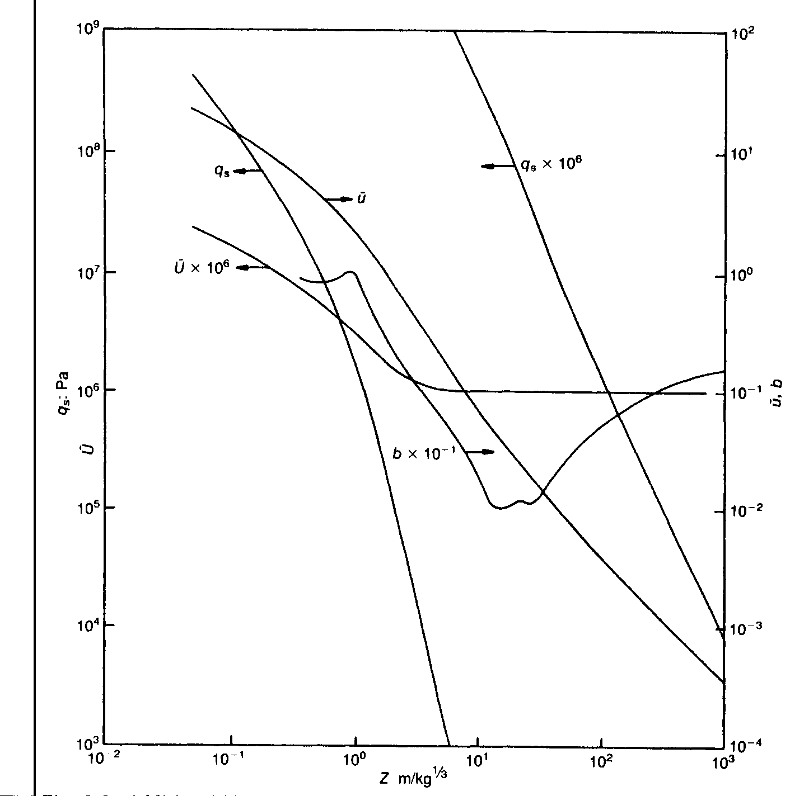
ここで，動圧q_{s}は
付図2.5 球状TNTの空中爆発による他のパラメータ²⁾
p_{s}+p₀
p_{r}+p₀
p₀
U_{s}
U_{r}
p+p_{r}
ρ_{s}
ρ₀
ρ_{r}
ρ_{r}
T_{s}
T₀
T_{r}
T_{r}
u_{s}
u₀=0
u_{r}
u_{r}=0
入射波 I
反射波 R
付図2.6 表面反射

$q_{s}=\frac{1}{2}ρ_{s}u_{s^{2}}$ (2.14)

ここで，ρ_{s}は空気の密度，u_{s}は波頭面後部の粒子速度であり，これは以下のようになる．

$u_{s}=\frac{a_{0}p_{s}}{{γp}_{0}}{\left[1+\left[\frac{γ+1}{2γ}\right]\frac{p_{s}}{p_{0}}\right]}^{−\frac{1}{2}}$ (2.15)

ここで，a₀は大気圧での音速である．付式(2.13)を付式(2.14)，(2.12)に代入して整理すると次式をうる．

$p_{r}=2p_{s}\left[\frac{7p_{0}+4p_{s}}{7p_{0}+p_{s}}\right]$ (2.16)

ここでは空気の比熱比γ=1.4としている．この式を見ると反射波に最大値と最小値が求められる.入射波の過圧p_{s}が大気圧よりかなり小さい場合（例えば小さい爆薬で距離が遠い場合)には反射波は，次式となる．

$p_{r}=2p_{s}$ （2.17）

p_{s}が大気圧より非常に大きい場合(例えば非常に大きい爆薬で距離が近い場合)には付式(2.16)は次式となる．

$p_{r}=8p_{s}$ (2.18)

もし，反射波と入射波の比を反射係数としてC_{r}と定義するならば，ランキン-ユゴニオの関係はC_{r}が2から8の間にある．しかしながら，非常に近いところのガスの分離の影響によって，C_{r}が20まで観測されている．付図2.7は反射波の過圧と力積について，通常の反射波のパラメータと換算距離Zの関係をプロットしたものである．ここでp_{r}は反射波の最大値，i_{r}は反射波の力積である．考えられるZの最小値は球体のTNTの表面に一致した場合であり，もしTNTが1600kg/m³の密度であるなら，Zの最小値は0.053である．

2.6 正規およびマッハ反射

構造物の表面に爆発波が直角に当たったときは入射角α_{I}がゼロである．α_{I}が90度の場合反射は生じず，目標表面には最大過圧p_{s}が作用し，これはしばしば入射圧(サイドオン圧力)と呼ばれるものである．α_{I}が0から90度の間にある場合は，斜め反射であり，正規反射とマッハ反射が起きる．正規反射とマッハ反射は入射角と入射波の大きさによって発生する．
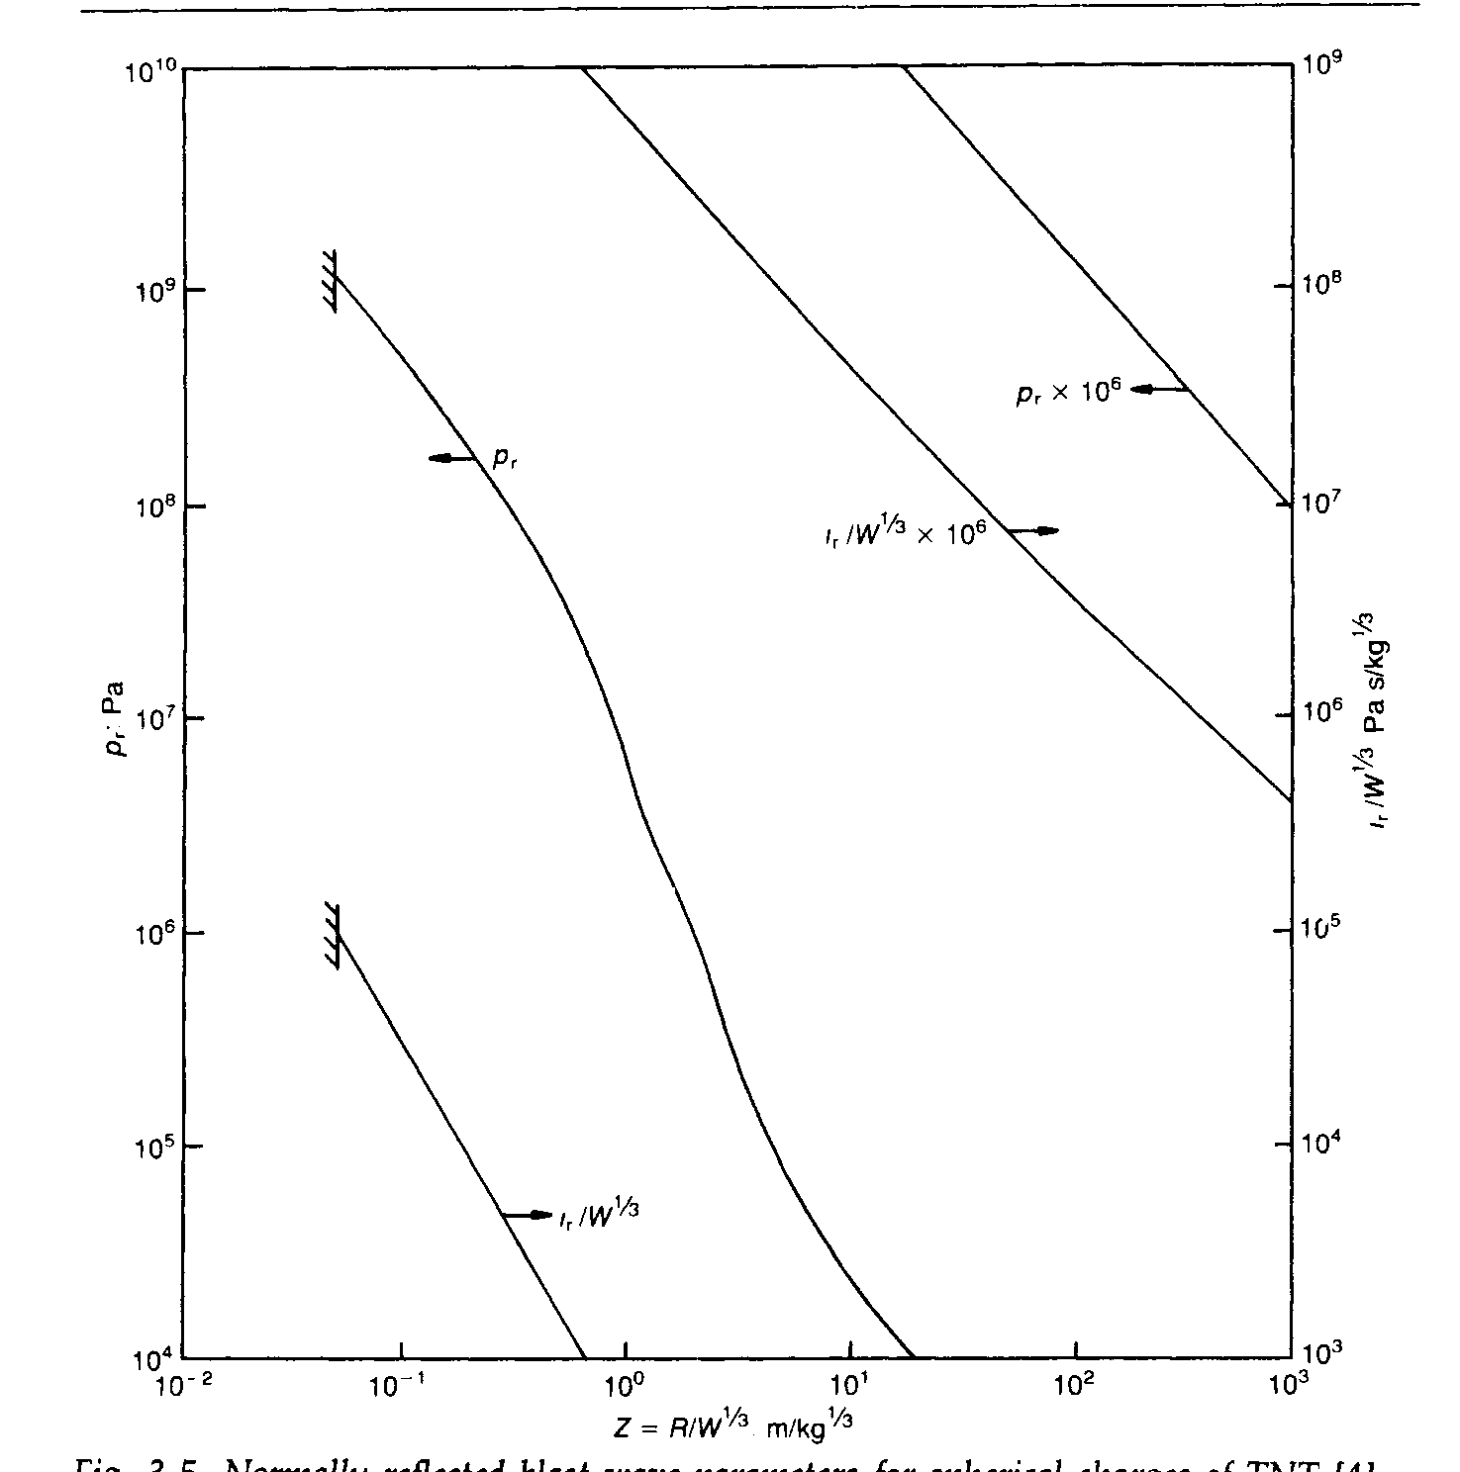
まず，付図2.8に示すような正規反射について述べる．正規反射の場合，①領域に示した入射波はα_{I}の角度を維持したまま伝播していく．入射波の後方の②領域は入射波のパラメータを有している．③領域は入射波が反射している反射波領域であり，反射角α_{R}で反射し，パラメータは反射波の性質で伝播する．反射波は入射波の大きさによっては正規反射が生じない角度がある．この値以上であると正規反射は起きず後述のマッハ反射が生じる．すなわち，垂直反射（α_{I}＝0）で生じた反射波より大きい反射波p_{r}になるα_{I}がある．空気の場合この角度は約40度である．さらに，反射波の角度α_{r} はα_{I}とともに増加する．付図2.9は入射波に対する反射係数と入射角の関係を示しており，40度付近で反射係数が大きくなっていることがわかる．付図2.10は反射係数と入射角の関係を示している．ランキン－ユゴニオの最大反射係数8は非常に高い圧力ではこれを超えている．図で40度付近で垂直になっている部分は後述のマッハ反射を示す．
付図2.7 球状TNTの反射波と換算距離の関係²⁾
①
②
③
× ここでの圧力センサー
p₀, p_{s}+p₀, p_{r}+p₀
ここでの圧力センサー
p₀, p_{r}+p₀
付図2.8 正規反射
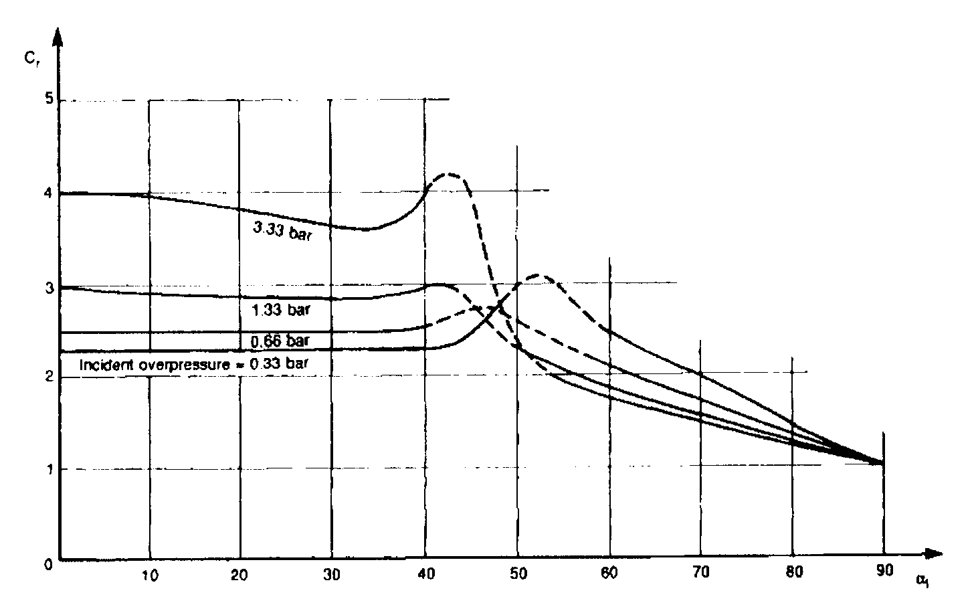
付図2.11に示すように，マッハ反射はα_{I}が入射波の大きさに依存する閾値を超えたときに生じる．マッハ反射波過程が複雑であり，しばしば’spurt-type’噴出型効果とも言われており，ここでは入射波が小さい入射角の場合のようにリバウンドするのではなく，反射表面を掬い取るというようになる．この結果，反射された波は入射波に追いつき融合し，マッハ軸と呼ばれる第3の波頭面を反射表面上部に形成する．3つの波が合体する点をトリプルポイント(3重点)という．これらの過程は付図2.11に示している．付図2.11(a)に示す状況は3つの波頭面を示しており，付図2.11(b)はマッハ軸が距離に応じてどのように生じるかを示している．また，付図2.11（c）は爆発高さにおける爆轟によって生じる圧力の変化についても示している．マッハ軸の発端では圧力がステップ上の増加する．
付図2.9 入射波の値に対する反射係数と入射角（低過圧範囲）

2.7 構造物に作用する爆風圧⁴⁾

構造物に作用する爆風圧は次の3つの力にわけることができる．
- 入射圧に起因する力
- 動圧に伴う力
- 境界面に入射したために生じる反射波
これらの力は爆発波の対する構造物の位置，構造物の大きさ，形状に依存するので非常に複雑になる．そこで，単純化するため，構造物の形状は長方形とし，構造物に作用する爆発波はマッハ反射の領域にあるものと仮定する．
爆風は付図2.12に示すように左から右へ移動する．建物のそれぞれの位置における爆風は付図2.12に示すように極めて複雑な作用をするが，付図14に示すように単純化して算定する．

2.7.1 前面の壁
前面の壁は，反射波を受けることになる．反射波の過圧は入射角と圧力上昇時間に依存するが，設計目的では入射角0，上昇時間を0として考える．前面の壁に作用する圧力は付図2.13のように理想化する．
反射波の過圧の大きさp_{r}は爆薬量と距離から換算距離を求めて付図2.7を用いれば得られる．反射波はよどみ圧p_{st}になるまで通過時間t_{c}かかって減衰する．p_{st},t_{c}は次式によって求める．

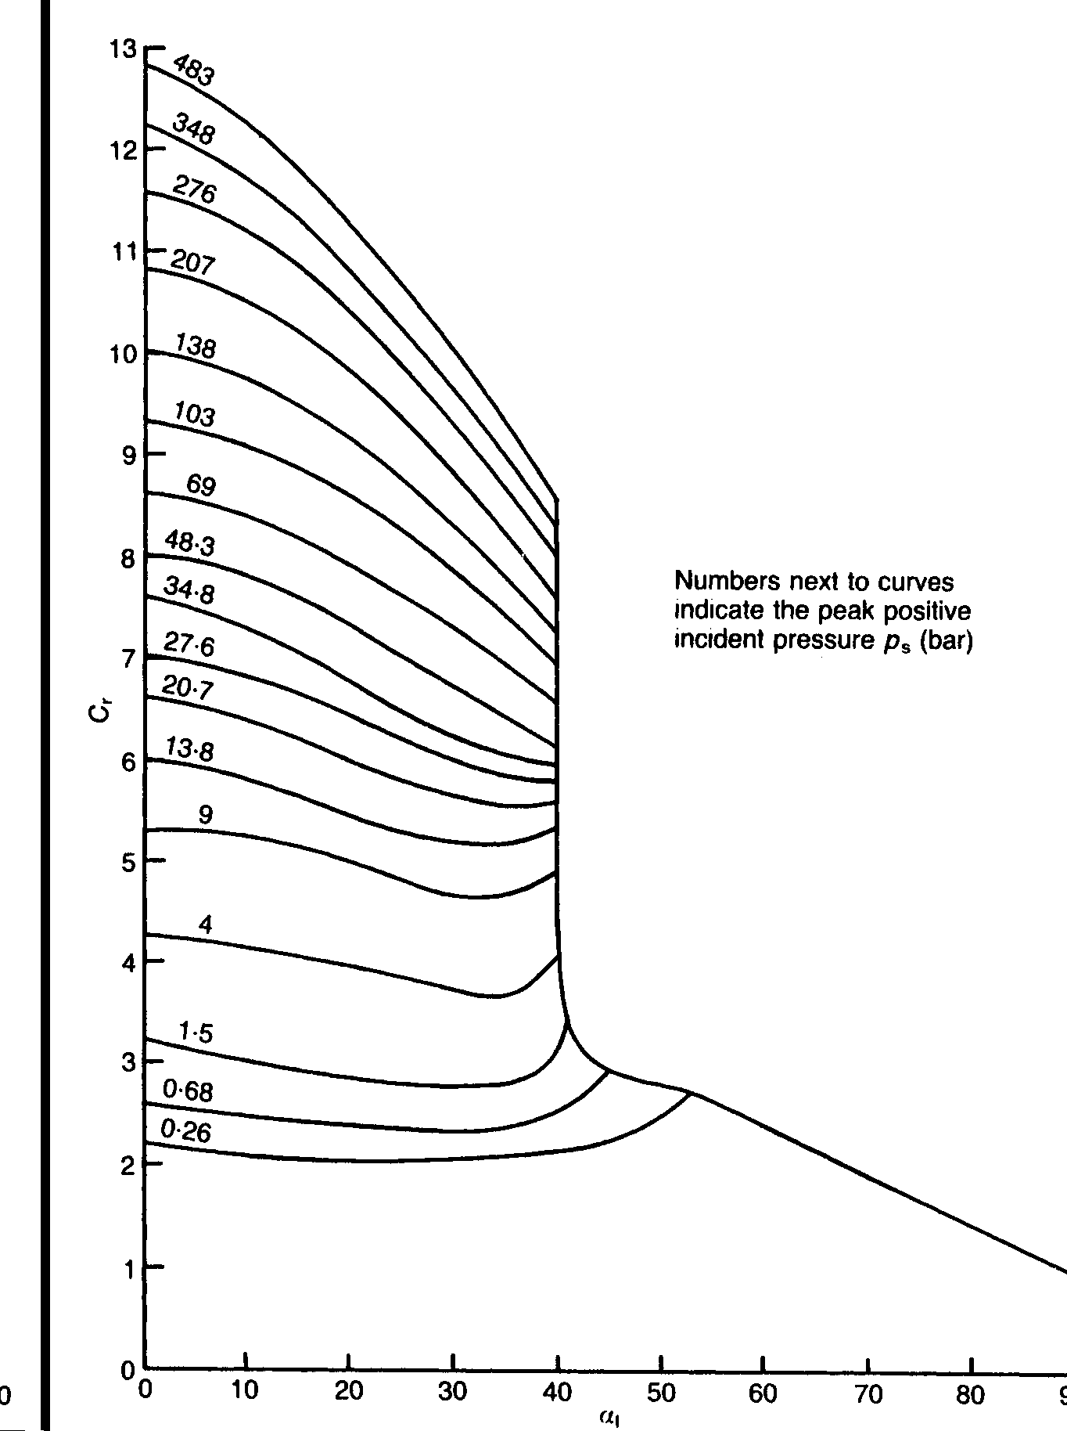
$p_{\text{st}}=p_{s}+C_{d}q_{s}$ (2.19)
付図2.10 各入射波における入射角と反射係数の関係
$t_{c}=3S/{U_{s}}$ (2.20)

反射波がよどみ圧まで減衰する時間t_{c}は入射波の正圧持続時間以下になる．また，付図2.14において，バイリニアで与えられる圧力時間関係を三角形状に示すため，点線で示した等価圧力荷重は最大圧力は反射波の最大値として，力積が同じとすると．次式になる．

$I_{w}=0\text{.}5(p_{r}−p_{\text{st}})t_{c}+0\text{.}5p_{\text{st}}T_{s}$ (2.21)
距離
地上の圧力
(c) 距離による地上の圧力
R
I
M
3重点
(a) マッハ軸3重点の形成
(b) 爆発高度に対するマッハ軸と3重点の形成
正規反射
マッハ反射
爆発高度
R
R
R
I
I
I
M
3重点
α_{I}
α_{ICRIT}
付図2.11 マッハ反射

したがって，等価三角圧力荷重の持続時間t_{e}は次式になる．

$t_{e}=2{I_{w}}/{p_{r}}=(T_{s}−t_{c}){p_{\text{st}}}/{p_{r}}+t_{c}$ (2.22)

2.7.2 側壁および屋根
衝撃波頭面
衝撃波頭面
衝撃波頭面
(a)衝撃波頭面が構造物に接近
(b)表面からの反射波と構造物への回析
反射波頭面
希薄波
渦流
衝撃波頭面
衝撃波頭面
反射波頭面
渦流
回折波
渦流
(c)後面を横切って回折が継続
衝撃波頭面
渦流
衝撃波頭面
(d)回折終了，衝撃波頭面構造物を越えて通過
付図2.12 爆風と長方形建物との相互作用4)（出典：TNO Green Book）
側壁および天井は前面に比較して反射波はなく，爆風が側壁を通過しながら爆源からの距離が大きくなり，圧力が減少するため圧力荷重は小さくなる．
爆風が建物に沿って通過すると入射波は等分布荷重とはならない．すなわち，距離と時間によって変化する．たとえば，波長が建物の長さと等しい場合は，入射波が建物の後端に達した場合には，前端の圧力は大気圧に戻ってしまうことになる．
p
p
p
t
t
t
H
B/2
O
p_{r}
p_{s}ss
p_{a}
p_{b}
L
B
爆風
衝撃波頭面
O:よどみ点
S:通過距離（B/2かHの内小さい方）
p_{s}:入射(側圧)圧
p_{r}:反射圧
p_{a}:平均圧
p_{b}:後面圧

付図2.13 長方形建物の爆風圧に一般的な配置
そこで，等価な等分布荷重に置き変えて圧力荷重とする．
p
p_{r}
p_{st}
t_{c}
t_{e}
t_{s}
t
等価圧力荷重
付図2.14 理想化した前面の爆発荷重
まず，入射波の波長を求める．これは，$L_{w}=U_{s}T_{s}$として求めることができる．
波長とスパンの比によって，平均圧力を定義して設計に用いる．p_{s}を側壁あるいは天井の先端部の入射圧とするとあるスパンL間の平均入射圧は，減少率C_{e}を乗じて求めさらに動圧を加えて，次式によって求める．
付図2.15 波長／スパンと減少率の関係
p_{a}
t₁
t₂
t
p
t₁=L/U_{s}
t₂=L/U_{s}+T_{s}
付図2.16 屋根および側壁の圧力時間関係
$p_{a}=C_{e}p_{s}+C_{d}q_{s}$ （2.23）

ここで，減少率C_{e}は波長とスパンLの比によって決まる値で，スパンが非常に短ければ1に近い値であり，大きくなるに従って小さくなる．
付図2.15は波長とスパン長の比と減少率の関係を示したものである.⁵⁾
動圧による圧力は抗力係数C_{d}を換算距離によって得られた値を乗じて求める．効力係数は長方形断面のときは，前面では1.0，側壁および後面では‐0.4としてよい⁴⁾．
より精密に求めたい場合は，スパンを適宜短くしてそれぞれのスパンにおいて求めればよい．単純化した圧力時間関係は付図2.16のようになる．

2.7.3 後面の壁
付図2.17 後面の壁を屋根に延ばして置き換えたモデル
付図2.18 単純化された後面の圧力時間関係
p_{b}
t₂
t₃
t
p
L/U_{s}
t₂=L/U_{s}+ S/U_{s}
t₃=t₂+T_{s}
後面の壁の荷重は前面の壁と反対の方向の荷重として作用するので全体のフレームに作用する外力を計算するときに用いられる．多くの場合，安全側として無視することが多い．
ひとつの圧力時間関係を求める方法として，付図2.17に示すように後面の壁を屋根に延ばして置き換えて計算する方法が，TM 5-1300に示されている．この場合は，圧力の立ち上がり時間がL/Uであり, 単純化された圧力時間関係は，付図2.18に示したとおりであり，p_{b}は付式（2.23）を用いて計算する．
以上述べたように，建物に作用する爆発荷重はきわめて複雑ではあるが，単純な近似によって設計用の荷重は求めることができる．

参考文献
- 中原正二，火薬学概論，産業図書，1992年
- P D Smith, J G Hetherington, Blast and Ballistic Loading of Structures, Butterworth Heinemann, 1994
- G C Mays, P D Smith, BLAST EFFECTS on BUILDINGS, Thomas Telford, 1995
- ASCE, Task Committee on Blast Resistant Design , Design of Blast Resistant Buildings in Petrochemical Facilities,
- US Army, TM 5-1300, Structures to Resist the Effects of Accidental Explosions, 1990

